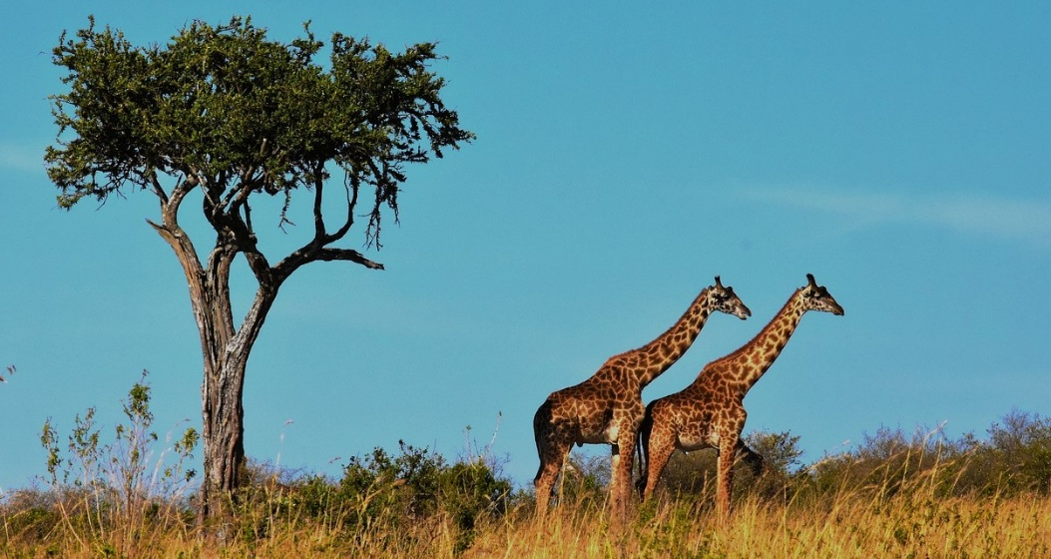 | 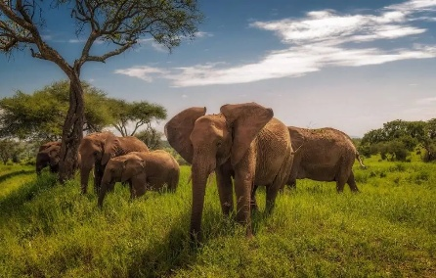
 | 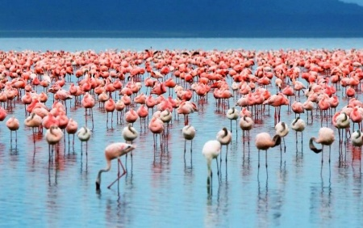
Tanzania Esencial
7 días – 6 noches
Arusha, Tarangire / Lago Manyara, Serengueti, Karatu y Ngorongoro

ITINERARIO
Ref: LCVSUR-TE
Salidas:
Opción Simba: lunes y miércoles del 05 de enero al 14 de diciembre 2026
Opción Serena: martes del 06 de enero al 15 de diciembre 2026

  - DÍA 01. ARUSHA
Llegada al aeropuerto internacional de Kilimanjaro y traslado al hotel. Resto del día libre. Alojamiento.

  - DÍA 02. ARUSHA – TARANGIRE / LAGO MANYARA
Desayuno. Salida sobre las 12:00 hrs de Arusha para el comienzo del safari.

Opción Simba: Llegada al Parque Nacional Tarangire y almuerzo. Por la tarde safari por el parque. Cena y alojamiento.

Opción Serena: Llegada al Parque Nacional Lago Manyara y almuerzo. Por la tarde safari por el parque. Cena y alojamiento.

  - DÍA 03. TARANGIRE / LAGO MANYARA – SERENGETI
Desayuno. Salida hacia el Parque Nacional de Serengeti.

Opción Simba: Cruzaremos el área de conservación de Ngorongoro y disfrutaremos de un almuerzo completo en el Lake Ndutu Luxury Lodge. Continuación hasta el Parque Nacional de Serengeti. Safari en ruta por la tarde en el Parque nacional de Serengeti. Cena y alojamiento.
Opción Serena: Cruzaremos el área de conservación de Ngorongoro hasta el Parque Nacional de Serengeti. Llegada y almuerzo en el lodge. Por la tarde, salida para realizar un safari en el parque Nacional. Cena y alojamiento.

  - DÍA 04. SERENGETI
Opción Simba: Desayuno. Salida de safari de día completo en el Parque Nacional de Serengeti. Almuerzo picnic en el parque y continuación del safari en Serengeti por la tarde. Regreso al Lodge al atardecer. Cena y alojamiento.

Opción Serena: Desayuno. Salida de safari, uno por la mañana y otro por la tarde, por la reserva. Almuerzo y cena en el lodge. Alojamiento.

  - DÍA 05. SERENGETI – KARATU / CRÁTER DE NGORONGORO
Opción Simba: Desayuno. Salida con almuerzo picnic para realizar safari en Serengeti. Continuación hacia el Área de Conservación de Ngorongoro y llegada por la tarde al lodge situado en Karatu. Cena y alojamiento.

Opción Serena: Desayuno. Salida hacia el área de conservación del Cráter de Ngorongoro. Llegada y almuerzo. Tarde libre para descansar o disfrutar de alguna actividad opcional. Cena y alojamiento.

  - DÍA 06. KARATU / CRÁTER DE NGORONGORO
Opción Simba: Desayuno. Salida para realizar un safari en el Cráter de Ngorongoro con almuerzo picnic. Regreso al atardecer al lodge de Karatu. Cena y alojamiento.

Opción Serena: Desayuno. En el día de hoy haremos un safari de medio día por el cráter. El resto del día puede disfrutar de las actividades opcionales ofrecidas por el lodge. Almuerzo y cena incluidos. Alojamiento.

  - DÍA 07. KARATU / CRÁTER DE NGORONGORO – ARUSHA
Desayuno. Salida hacia Arusha y llegada a medio día a un hotel en Arusha (uso de la habitación no incluido). Almuerzo en restaurante local. A la hora prevista, traslado al aeropuerto de Kilimanjaro.

Fin de nuestros servicios

SERVICIOS TERRESTRES
PRECIOS POR PERSONA EN USD
SALIDAS GARANTIZADAS MÍNIMO 2 PERSONAS

SALIDAS: LUNES Y MIERCOLES | OPCIÓN SIMBA
SALIDAS: LUNES Y MIERCOLES | DOBLE | SENCILLO
05 ENE – 14 MAR  23 MAR – 01 ABR  01 NOV – 14 DIC 2026 | 3,985 USD | 4,415 USD
15 – 22 MAR 2026 | 3,910 USD | 4,340 USD
02 ABR – 15 MAY 2026 | 3,470 USD | 3,750 USD
16 – 31 MAY 2026 | 3,545 USD | 3,825 USD
01 JUN – 31 OCT 2026 | 4,065 USD | 4,560 USD

SALIDAS: MARTES | OPCIÓN SERENA
SALIDAS: MARTES | DOBLE | SENCILLO
06 – 31 ENE 2026 | 4,265 USD | 5,275 USD
01 – 28 FEB  01 JUN – 31 OCT 2026 | 5,225 USD | 6,715 USD
01 – 23 MAR  01 NOV – 15 DIC 2026 | 4,180 USD | 5,150 USD
24 – 31 MAR 2026 | 4,250 USD | 4,620 USD
01 – 15 ABR 2026 | 3,770 USD | 4,555 USD
16 ABR – 31 MAY 2026 | 3,825 USD | 4,610 USD

EL PRECIO DEL VIAJE INCLUYE:
- Traslados de aeropuerto tanto de llegada como de salida (en minibús o autobús de 22 plazas) según el itinerario.
- Los otros traslados dentro de las ciudades (en minibús o autobús de 22 plazas) según el itinerario.
- 1 noche en el hotel de Arusha en régimen de alojamiento y desayuno.
- 1 almuerzo en Arusha
- Pensión completa en los Hoteles / Lodges especificados durante el safari.
- Entradas a los Parques.
- Transporte en 4x4 (Land Cruiser/Land Rover) durante el safari, (uso no-exclusivo; ventana garantizada).
- Safari en 4 x 4 (uso no-exclusivo) en el Cráter de Ngorongoro.
- CONDUCTOR - GUÍA DE HABLA CASTELLANO. Si la salida se compone de más de un vehículo, el guía se irá cambiando de coche durante el recorrido, se comparte un guía por cada 3 coches.
- Flying Doctors.
- Agua mineral en vehículos, durante el safari.
- Seguro de viaje.

NO INCLUYE:
- Vuelos internacionales para llegar y salir de Arusha (Kilimanjaro), Tanzania.
- Bebidas y otras comidas no mencionadas.
- Gastos personales tales como propinas a guías, conductores y maleteros, bar, teléfono o servicios de lavandería.
- Todos los conceptos que no están mencionados en el precio incluye.
- Visados y vacunas.

HOTELES PREVISTOS O SIMILARES
CIUDAD | OPCIÓN SIMBA | OPCIÓN SERENA
Arusha | Four Points by Sheraton | Four Points by Sheraton
Tarangire /  Lago Manyara | Tarangire Simba Lodge | Lake Manyara Serena Lodge
Serengeti | Serengeti Simba Lodge | Serengeti Serena Lodge
Karatu / Ngorongoro | Karatu Simba Lodge | Ngorongoro Serena Lodge
Nota: En Tanzania los hoteles no se clasifican por estrellas como en otros países.

NOTAS IMPORTANTES
- Las salidas operan con mínimo 2 personas.
- El orden de las visitas podrá ser modificado en destino, manteniéndose íntegro el programa.
- VISADO TANZANIA. Pasaporte en vigor con al menos seis meses de validez desde la fecha de entrada al país y al menos tres páginas en blanco. Consultar requisitos y condiciones de visado antes de viajar según su país de origen.
- VACUNAS: obligatoria Fiebre amarilla y recomendadas hepatitis A y B, fiebre tifoidea, polio, tétanos-difteria y enfermedad meningocócica. También se recomienda tomar medidas profilácticas contra la malaria. Se aconseja visitar el centro de vacunación internacional antes de su viaje.
- EQUIPAJE. Tenga en cuenta el espacio limitado en el vehículo de safari. El equipaje debe de ser ligero y no voluminoso. Para facilitar los desplazamientos por carretera y en el interior de los parques se recomienda el uso de equipajes blandos de tamaño intermedio.
- PROPINA. Durante el viaje, el personal que los acompañe va a esforzarse por desarrollar su trabajo lo mejor posible, con el fin de satisfacer al cliente y poder recibir así una propina como reconocimiento por su buen trabajo. Se sugiere dar propina por los servicios prestados para chofer y guía USD 5-6 por persona por día y maleteros USD 2 por maleta.

LEGAL:
- Precios por persona en dólares pagaderos en moneda nacional al tipo de cambio del día de la operación, sujetos a cambio, disponibilidad y confirmación de las tarifas en convenio cotizadas. Aplican restricciones. No aplica temporada alta, semana santa, verano, puentes, feriados, navidad y fin de año.

- Los costos presentados en este itinerario aplican únicamente para pago con depósito o transferencia.

- Itinerario valido de enero a diciembre 2026, aplica para las salidas programadas.

- Precio aplica viajando dos o más pasajeros juntos.

- Es obligación del pasajero tener toda su documentación de viaje en regla, pasaporte, visas, prueba PCR, vacunas y demás requisitos que pudieran exigir las autoridades migratorias y sanitarias de cada país.

- Para pasajeros con pasaporte mexicano es requisito tener pasaporte con una vigencia mínima de 6 meses posteriores a la fecha de regreso. Visa Tanzania.

- Se recomienda adquirir un SEGURO DE ASISTENCIA EN VIAJE de cobertura amplia. Consulte a su asesor experto.

- Itinerario meramente referencial, puede sufrir cambios o variaciones dependiendo de la disponibilidad de servicios y tarifas en convenio solicitadas al momento de la reserva, de acuerdo con cuestiones climatológicas, epidemiológicas, religiosas o conflictos internos dentro del destino que se encuentren ajenos a la empresa.

- El precio de los paquetes siempre que se comparta estancia entre dos temporadas se reconfirmará el precio con su suplemento respectivo.

GASTOS DE CANCELACIÓN
La cancelación tendrá que ser solicitada por escrito vía correo electrónico.
Una vez recibida se dará contestación en un lapso no mayor a 48 horas.
Cualquier boleto aéreo una vez emitido es NO REEMBOLSABLE.
Gastos cancelación: de 65 a 55 días 15%; de 54 a 20 días 50%; de 19 días al inicio del tour 100% de gastos.
Las condiciones de cancelación pueden ser modificadas una vez confirmada la reserva.

